Лабораторная работа № 5
Тема: Проектирование адресного пространства организации с использованием бесклассовой адресации (CIDR) и технологии VLSM
Цель работы:
- Закрепить навыки расчета параметров IP-сетей (адрес сети, broadcast, диапазон доступных хостов).
- Научиться применять технологию масок переменной длины (VLSM) для эффективного распределения адресного пространства.
- Реализовать созданный адресный план в Cisco Packet Tracer и проверить его корректность.
Сценарий (Техническое задание)
Вам, как сетевому инженеру организации, выделен один блок «серых» (Private IPv4) адресов: 192.168.100.0/24.
Необходимо разделить это адресное пространство на подсети для филиала компании, в котором есть три отдела и один магистральный канал к роутеру провайдера.
Требования к количеству хостов:
- Отдел IT (Subnet-A): 50 хостов.
- Отдел бухгалтерии (Subnet-B): 26 хостов.
- Отдел продаж (Subnet-C): 10 хостов.
- Магистральная сеть (Subnet-Links): 2 хоста (соединение между двумя роутерами).
Задание 1. Теоретический расчет подсетей по методу VLSM
Напоминание из лекции: нарезку по VLSM всегда начинают с самой большой подсети, двигаясь к меньшим.
- Рассчитайте подсети и заполните таблицу в отчете. Для каждой подсети определите:
  - Необходимый префикс маски (например, /26, /27 и т.д.), покрывающий нужное число хостов + 2 служебных адреса.
  - Маску подсети в десятичном формате.
  - Адрес подсети (Network address).
  - Диапазон полезных адресов для назначения устройствам (Usable Host Range).
  - Широковещательный адрес (Broadcast address).
- Выделите первый доступный IP-адрес из каждого диапазона в качестве Шлюза по умолчанию (Default Gateway) для этой подсети.
Шаблон таблицы адресного плана:
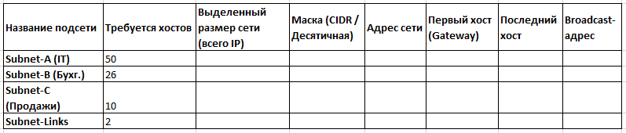

Задание 2. Построение топологии в Cisco Packet Tracer
Постройте сеть согласно разработанному плану.
- Добавьте устройства:
  - Маршрутизатор Router-HQ (главный офис) — модель 2911.
  - Маршрутизатор Router-ISP (имитация провайдера) — модель 2911.
  - Три коммутатора 2960 (по одному на каждый отдел).
  - Три компьютера (по одному конечному устройству в каждую подсеть для тестов): PC-IT, PC-Acc (бухгалтерия), PC-Sales.
- Выполните физические подключения:
  - Подключите компьютеры к их коммутаторам.
  - Подключите коммутаторы к интерфейсам Router-HQ:
    - Коммутатор IT -> в порт GigabitEthernet0/0
    - Коммутатор Бухгалтерии -> в порт GigabitEthernet0/1
    - Коммутатор Продаж -> в порт GigabitEthernet0/2
  - Добавьте в роутеры дополнительный модуль EHWIC-1GE-SFP, затем вставьте в него SFP-трансивер GLK-LH-SMD
  - Соедините Router-HQ с Router-ISP мультимодовым волокном для реализации магистрального канала (Subnet-Links).
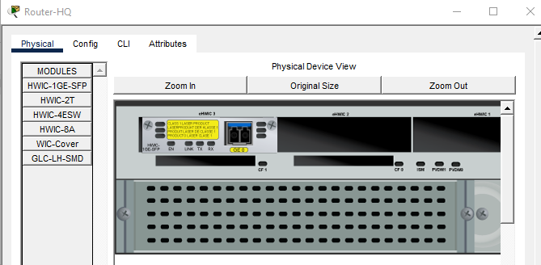
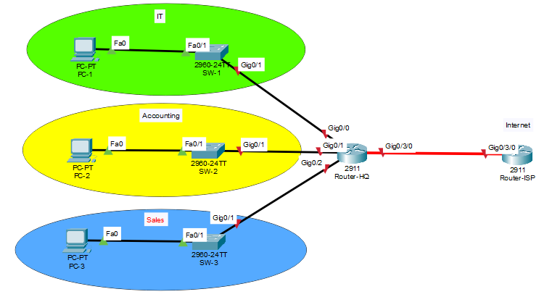

Задание 3. Конфигурация оборудования и проверка работы
- Настройка конечных узлов: Зайдите на каждый ПК и пропишите IP-адрес, маску и Default Gateway строго из рассчитанной вами таблицы (Задание 1). Используйте для ПК последние доступные адреса из их подсетей.
- Настройка интерфейсов роутера (через CLI): Зайдите на Router-HQ и присвойте интерфейсам адреса шлюзов.
  - Пример для порта IT:
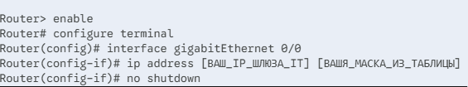
  - Настройте аналогично порты Gi0/1 и Gi0/2.
- Моделирование ошибки (Тест на пересечение адресов): Попробуйте на ПК из отдела продаж (PC-Sales) ошибочно назначить маску /24 (255.255.255.0) вместо вашей рассчитанной маски VLSM. Попробуйте выполнить пинг до своего шлюза.
  - Задание: Зафиксируйте результат. Объясните, почему компьютер считает, что шлюз находится за пределами его сети (или почему нарушается логика маршрутизации). Верните правильную маску.
Задание 4. Проверка широковещательного домена
- Перейдите в режим симуляции (Simulation), оставьте только фильтр ICMP.
- Запустите пинг с компьютера PC-IT на направленный широковещательный адрес (Directed Broadcast) своей подсети (адрес из последней колонки вашей таблицы для Subnet-A).
- Нажмите Capture/Forward. Посмотрите, до каких устройств дошел этот пакет и как на него отреагировал маршрутизатор. Действительно ли маршрутизатор заблокировал этот широковещательный трафик и не пустил его в другие отделы?
Отчет должен включать:
- Теоретическая часть: Полностью заполненная таблица адресного плана по результатам расчета VLSM (Задание 1).
- Схема сети: Скриншот топологии из Packet Tracer, где поверх схемы текстовыми блоками (инструмент Place Note) подписаны адреса подсетей и портов.
- Подтверждение настройки:
  - Скриншот окна IP Configuration одного из компьютеров с внесенными бесклассовыми настройками.
  - Скриншот вывода команды show ip interface brief на маршрутизаторе Router-HQ, подтверждающий, что все интерфейсы получили корректные IP/маски и находятся в статусе up/up.
- Подтверждение тестов:
  - Скриншот успешного пинга с любого ПК до своего шлюза по умолчанию.
  - Скриншот окна симуляции при отправке широковещательного пакета из Задания 4.

